Уважаемые
мамы и папы,
бабушки и дедушки!

с 18 августа 2020 года
Школа № 14 объявляет набор детей
в Школу будущего первоклассника

Каждый из вас хочет видеть своего ребёнка умным, образованным, успешным! А успешность детей, поступивших в 1 класс, во многом определяется положительным отношением к школе. Для того, чтобы Ваш ребенок чувствовал себя в первом классе уверенно, а учеба давалась ему наиболее легко, коллектив творческих учителей нашей школы приглашает вашего ребёнка пройти обучение в ШКОЛЕ БУДУЩЕГО ПЕРВОКЛАССНИКА.
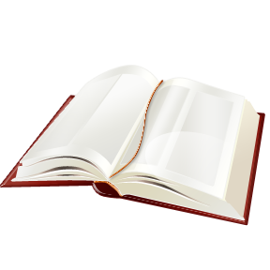
Задача учителей – подготовить детей к школе, не только научив их читать и считать, но и научить их учиться!


Запись ведёт заместитель директора по УВР
Трушникова Мария Андриановна
с 18 августа с 09.00 до 15.00
Выходной: суббота, воскресенье
2 этаж, кабинет завучей,
1 этаж, кабинет № 16;
Справки по телефону: 5-35–23

Мы очень рады видеть ВАС!!!

